***เรียนรู้ไปด้วยกัน…***

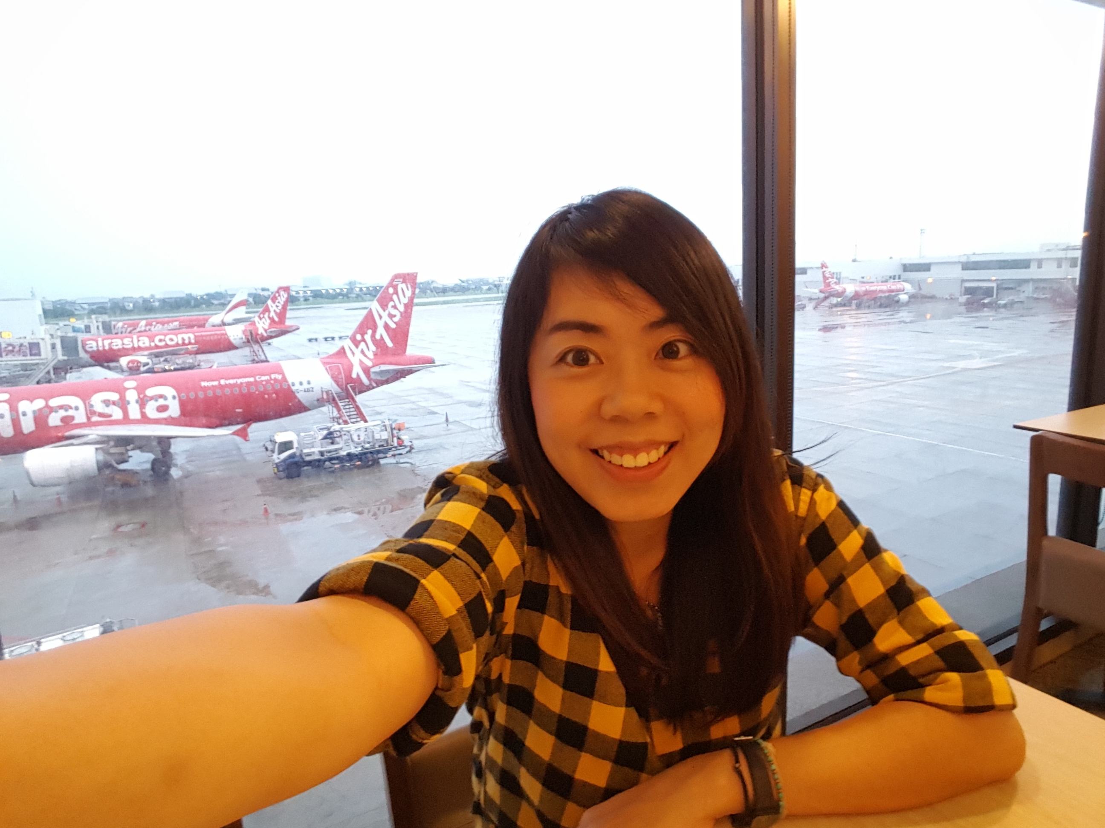

**...โดย ครูเมธาวดี กุลรัตนะชัย (ครูบี)**

**ในแต่ละปีการศึกษา เราจะได้เห็นพัฒนาการของเด็กๆ ของเราในรูปแบบต่างๆ ทั้งในเรื่องของรูปร่าง ความสูง บุคลิก การใช้คำพูด การใช้ชีวิตกับสังคมในหลายๆ มุม ซึ่งปัจจัยเหล่านี้เป็นปัจจัยภายนอกที่เราจะสามารถสังเกตได้ ส่วนภายใน เช่น เรื่องของความคิด การเรียนรู้ การวิเคราะห์ การแก้ไขปัญหา หรือความคิดสร้างสรรค์ เราซึ่งเป็นครู ที่มีบทบาทในการเตรียมโจทย์ปัญหาในรูปแบบต่างๆ เพื่อให้เด็กได้เกิดการพัฒนา ครูจำเป็นต้องคิด ปรับ สังเกตในทุกๆด้านเพื่อให้เด็กๆนั้นได้เกิดการเรียนรู้ผ่านรูปแบบการเรียนการสอนและการะบวนการต่างๆ ในชั้นเรียน...จากประสบการณ์ที่ผ่านมา เด็กๆ จะได้เรียนรู้ทักษะทางดนตรีที่พัฒนาไปตามวัยเรื่อยๆ โดยมีหลักสูตรเป็นตัวยึด เพื่อให้โครงสร้างในการทำแผนการสอน หรือการจัดการกิจกรรมเป็นไปตามที่วางไว้ นำไปสู่การเรียนรู้ที่ดีและมีประโยชน์ต่อเด็กๆของเรา เมื่อเราได้วางแผนการสอนไว้ตลอดทั้งปีแล้ว พอเริ่มในปีการศึกษาถัดไป เราจะนำแผนทั้งหมดที่ใช้ในแต่ละเทอมกลับมาดู ทบทวน ไตร่ตรอง ทั้งเนื้อหาในแต่ละชั้น แผนรายภาคในแต่ละเทอม จนไปถึงเนื้อหาในแต่ละสัปดาห์ เพื่อปรับ พัฒนาแผนหรือเนื้อหาให้ดีขึ้น เหมาะสมตรงกับผู้เรียน ไม่เท่านั้น เหล่านี้ยังทำให้ครูได้กลับมามองเห็น สังเกต สำหรับการพัฒนาตนเองอีกครั้งต่อไปได้...**

**ก่อนจะเข้าใจผู้เรียน ก่อนจะเข้าใจในตัวเนื้อหาความรู้ต่างๆ เราซึ่งเป็นครู จำเป็นที่จะต้องเข้าใจตนเองและรู้ว่าสิ่งที่เกิดขึ้นในการสอนแต่ละครั้ง แต่ละเทอม แต่ละปีเป็นไปอย่างไร มีอะไรที่ต้องปรับปรุง แก้ไข หรือต้องพัฒนาเพิ่มเติม เพื่อให้เกิดกระบวนการเรียนรู้ทั้งตัวครูและผู้เรียนดีที่สุด เมื่อครูได้เกิดความเข้าใจในหลายๆ ด้านแล้ว ก็จะมาถึงการเข้าใจผู้เรียนกันต่อไป…☺**

**เนื่องจากในปีการศึกษา 2559...เราได้สอนเด็กๆ ชั้น 4 ห้อง 1 ถึง 4 เด็กๆ รุ่นนี้เพิ่งข้ามมาจากช่วงชั้นที่ 1 ก้าวข้ามเรียนรู้ในวัยที่โตขึ้น ต้องเปลี่ยนห้องเรียน เปลี่ยนกลุ่มเพื่อน เปลี่ยนครู ซึ่งการเปลี่ยนแปลงในหลายๆอย่างมักจะมีผลต่อการเรียนรู้ด้วย...ในเนื้อหาวิชาดนตรีชีวิตชั้น 4 จะมีการเปลี่ยนแปลงในเรื่องของการคิดสร้างสรรค์ การทำงานเป็นกลุ่ม การคิดต่อยอดในกิจกรรมเยอะขึ้น โดนเราจะมีแผนที่เคยทำในปีการศึกษาก่อนไว้อยู่แล้ว เมื่อนำมาดู เราจะต้องนำมาทบทวนว่าแผนที่เคยทำสอดคล้องกับหลักสูตรมั้ยอีกครั้ง กิจกรรมที่เคยวางไว้ตอบโจทย์กับเด็กในชั้นปัจจุบันหรือไม่ ซึ่งเราจะต้องรู้พื้นฐานและทักษะความสามารถทางดนตรีก่อนหน้านี้มาก่อนด้วย นั่นคือต้องดู Met before ที่มาจากช่วงชั้นที่ 1...เมื่อศึกษาพื้นฐานเหล่านี้แล้ว ก็มาถึงตอนวางแผน เราตัดสินใจนำแผนเดิมมาลองใช้ใน 1 – 2 สัปดาห์แรก โดยในระหว่างที่สอน เราสังเกตว่า เด็กรุ่นนี้อาจมีบางอย่างที่ใช้กิจกรรมเดิมไม่ได้ เพราะครูยังเห็นปัญหาในเรื่องของทักษะเรื่องการปฏิบัติขลุ่ย Recorder ครูจึงตัดสินใจปรับแผนใหม่ทั้งหมด โดยยังใช้เนื้อหาจากหลักสูตรที่เคยวางไว้เหมือนเดิม เพื่อให้เด็กๆ สามารถเรียนรู้ได้ง่ายขึ้น สิ่งที่พบเห็นจากปัญหาที่เกิดขึ้นกับเด็กๆ คือ เด็กๆ ยังวางนิ้วบนขลุ่ยได้ไม่ถูกตำแหน่ง เปลี่ยนนิ้วไม่คล่อง ครูได้สร้างกิจกรรมที่ใช้ในการเปลี่ยนนิ้วหรือทักษะการวางนิ้วให้ดีขึ้นผ่านกิจกรรมเล่นมือ เด็กๆ ยังอ่านสัญญาณมือทางดนตรีไม่คล่อง ครูทำแผนผังรูปสัญญาณมือให้เด็กๆ ติดไว้ที่ห้องเรียนดนตรี ร่วมกับให้เด็กๆ ผลัดกันมาเป็นผู้นำในการสร้างสัญญาณมือหน้าห้อง แล้วให้เพื่อนเป่าขลุ่ยตาม หลังจากที่ได้ลองปรับในเรื่องนี้ ก็สังเกตเห็นเด็กๆ สามารถทำและจำได้ดีขึ้น อีกเรื่องหนึ่งที่เราสังเกตเห็นปัญหาหาจากเด็กๆชั้น 4 รุ่นนี้ คือ เด็กๆ ขาดการเป็นผู้ฟังที่ดี จึงทำให้รับการเรียนรู้ในห้องเรียนไม่เต็มที่ ขาดการสังเกต การยอมรับความคิดเห็นซึ่งกันและกันในห้องเรียน ทำให้เกิดการขัดแย้งในห้อง ซึ่งถ้าเราปล่อยปัญหานี้ผ่านไป จะทำให้เกิดการจัดการชั้นเรียนในระยะยาวที่ยากขึ้น ส่งผลให้มีปัญหากับการเรียนการสอนในห้องเรียนด้วย เราจึงหากิจกรรมที่ใช้การฟัง การสังเกต ต้องใช้ความเงียบ เพื่อให้ทุกคนได้สนใจสิ่งรอบข้างมากขึ้น เช่น เกมนับเลข เกมปลาโลมา เราจะนำกิจกรรมนี้มาเล่นในช่วงภาวะพร้อม เพื่อให้เด็กได้ฟังกันมากขึ้น เมื่อจบกิจกรรม เราจะสรุปผลร่วมกันว่าเกิดประโยชน์อย่างไร คอยปรับและทำซ้ำเรื่อยๆในระยะ 1 – 2 เทอม มาถึงวันนี้ห้องเรียนดนตรีทั้ง 4 ห้อง ดีขึ้นกว่าเดิมแล้ว**



**อีกเรื่องหนึ่งที่เราว่าสำคัญในกระบวนการจัดการชั้นเรียน คือ ความชัดเจน ชัดเจนในเงื่อนไขที่ตั้งร่วมกันในห้อง ชัดเจนในเรื่องของการอธิบาย ชัดเจนในแผนที่เราต้องเตรียมตัวให้พร้อมก่อนสอน รวมถึง ชัดเจนในเรื่องหน้าที่ของแต่ละคนว่าต้องทำอะไร ซึ่งถ้าเหล่านี้เกิดขึ้น เราที่เป็นครูกับเด็กๆ ที่เป็นผู้เรียน จะเกิดการเรียนรู้ที่ดีร่วมกันในชั้นเรียนได้...**



**บางครั้งการปรับเปลี่ยนอาจต้องใช้เวลา ความคิดในการไตร่ตรอง แต่ถ้าคำนึงถึงผลในระยะยาวที่เราจะได้รับหลังจากการมองเห็นและแก้ไข จะทำให้เราสามารถมีเวลาในการเรียนรู้เรื่องอื่นๆที่เกี่ยวข้องกับวิชาของเรามากขึ้น และยังทำให้เรามีความสุขที่จะได้เห็นพัฒนาการที่ดีขึ้นของผู้เรียนหรือเด็กๆได้ต่อไป…☺ ☺**

